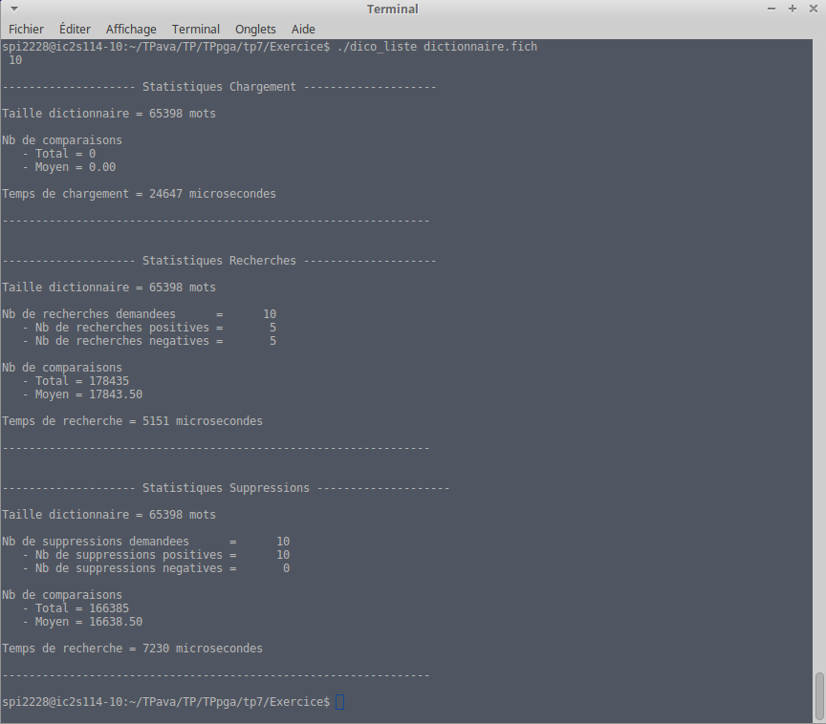
Temps de recherche d’une liste
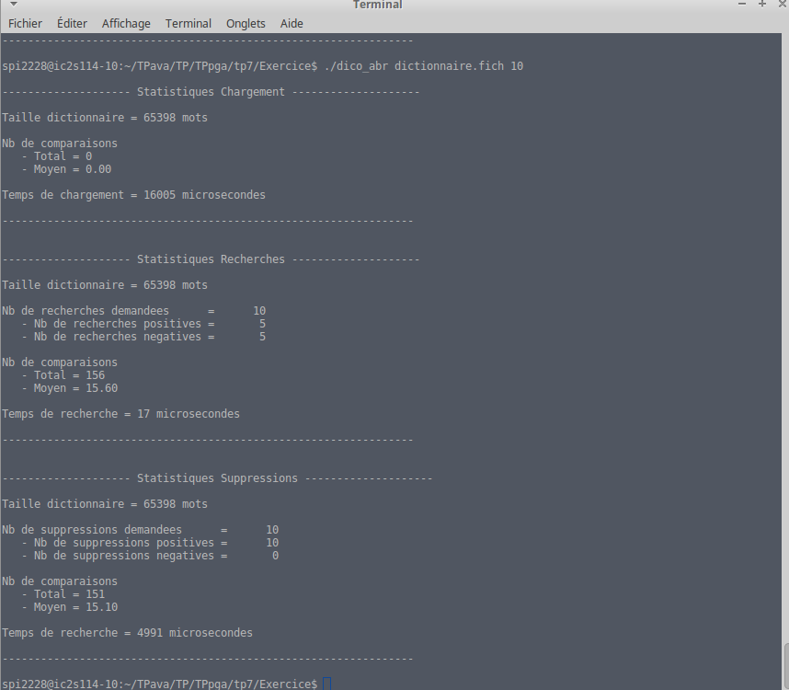
Temps de recherche d’un arbre binaire de recherche
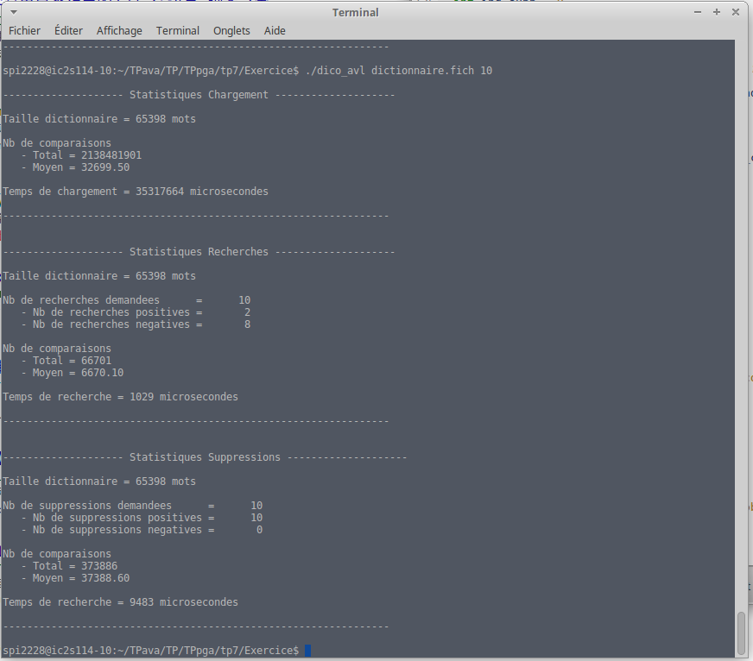
Temps de recherche de AVL

